ĐÁP ÁN KT HKI MÔN VẬT LÝ - KHỐI 10 - BỘ ĐỀ 101, 102
MÃ ĐỀ 101 | NỘI DUNG | ĐIỂM
Câu 1  (1.0 điểm) | Lực đàn hồi của lò xo xuất hiện ở cả hai đầu của lò xo và tác dụng vào các vật tiếp xúc với nó làm nó biến dạng.  Hướng của lực đàn hồi ở mỗi đầu của lò xo ngược hướng với hướng của ngoại lực gây biến dạng. | 0,5 đ  0,5 đ
Câu 2  (1.0 điểm) | Lực hấp dẫn giữa hai chất điểm bất kỳ tỉ lệ thuận với tích hai khối lượng của chúng và tỉ lệ nghịch với bình phương khoảng cách giữa chúng.  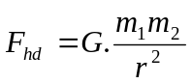 | 0,75 đ  0,25 đ
Câu 3  (1.0 điểm) | Muốn tổng hợp hai lực có giá đồng quy tác dụng lên một vật rắn, trước hết ta phải trượt hai vecto lực đó trên giá của chúng đến điểm đồng quy, rồi áp dụng quy tắc hình bình hành để tìm hợp lực. | 1đ
Bài 1  (1,5 điểm) | a/ 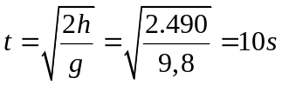  b/ 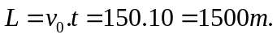 | 0,75 đ  0,75 đ
Bài 2  (1,5 điểm) | a/ Khi CB: P = F_{đh} → m.g = k.Δl → k = 50 N/m  b/ (m₁ + m₂).g = k.(l₂ – l₀) 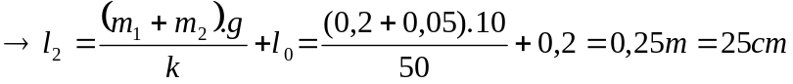 | 0,75 đ  0,75 đ
Bài 3  (2,5 điểm) | 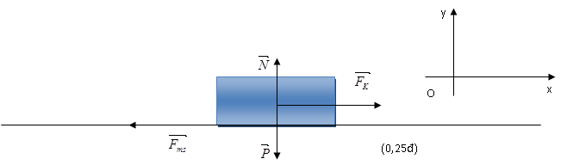  a/ Gia tốc: 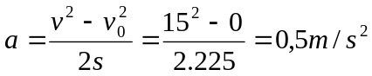  Theo định luật 2 Newton: 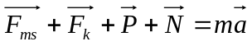 (1)  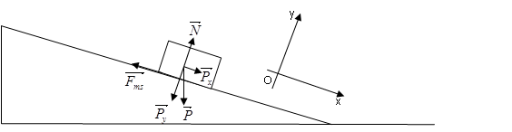  Chiếu ph (1) lên lê trục Oxy: 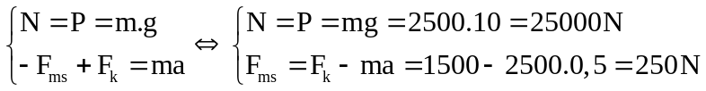  b/  Theo định luật II Newton: 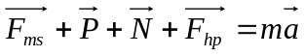 (2)  Chiếu ph (2) lên lê trục Oxy: 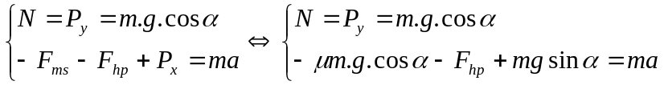  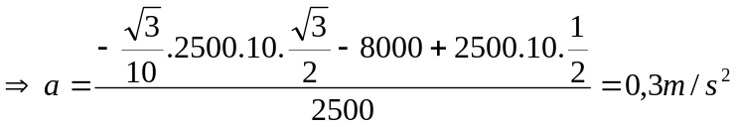 (0,25đ)  Vận tốc ở chân dốc: v = v₀ + at = 15 + 0,3.10 = 18m/s. (0,25đ) | 0,5 đ  0,25 đ  0,25 đ  0,25đ  0,25 đ  0,25 đ  0,5 đ  0,25 đ
Bài 4  (1,5 điểm) | 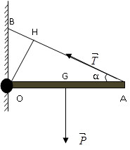  Theo quy tắc momen  M₊ = M –  P.OG = T.OH  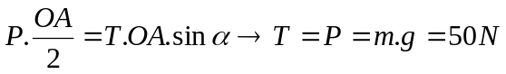 | 0,5 đ  1 đ
 | Lưu ý: Đơn vị sai hoặc thiếu trừ 0,25đ, toàn bài trừ tối đa 0,5đ.

MÃ ĐỀ 102 |  | ĐIỂM
Câu 1  (1.0 điểm) | Muốn cho một vật có trục quay cố định ở trạng thái cân bằng, thì tổng các momen lực có xu hướng làm vật quay theo chiều kim đồng hồ phải bằng tổng momen lực có xu hướng làm vật quay theo chiều ngược lại. | 1 đ
Câu 2  (1.0 điểm) | Không phụ thuộc vào diện tích tiếp xúc và tốc độ của vật.  Tỉ lệ với độ lớn của áp lực.  Phụ thuộc vào vật liệu và tình trạng tiếp của hai mặt tiếp xúc. | 0,5 đ  0,25 đ  0,25 đ
Câu 3  (1.0 điểm) | Trong giới hạn đàn hồi, độ lớn của lực đàn hồi của lò xo tỉ lệ thuận với độ biến dạng của lò xo.  F_{dh} = k /∆l/ | 0,5 đ  0,5 đ
Bài 1  (1,5 điểm) | a/ 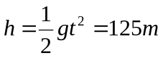  b/ 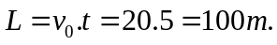 | 0,25 đ  0,75 đ
Bài 2  (1,5 điểm) | a/ Khi CB : P = F_{đh} → m.g = k.Δl → k =140 N/m  b/ (m₁ + m₂).g = k.(l₂ – l₀) 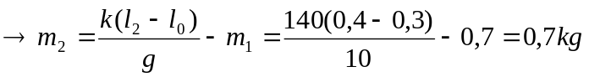 | 0,75 đ  0,75 đ
Bài 3  (2,5 điểm) | a/ Gia tốc: 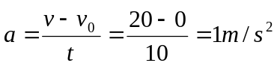  Theo định luật 2 Newton: (1)  Chiếu ph (1) lên lê trục Oxy: 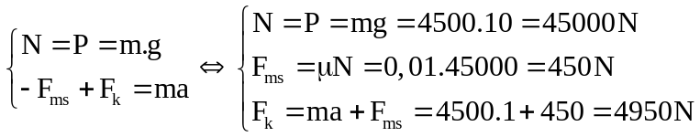  b/  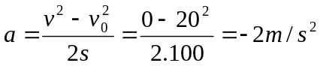  Theo định luật II Newton: (2)  Chiếu ph (2) lên lê trục Oxy: 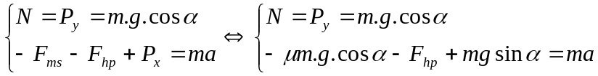  0,25đ | 0,5 đ  0,25 đ  0,25 đ  0,25đ  0,25 đ  0,25 đ  0,25 đ  0,5 đ
Bài 4  (1,5 điểm) | Theo quy tắc momen  M₊ = M –  P.OG = T.OH  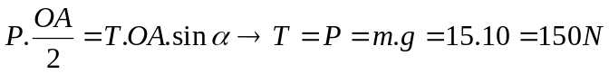 | 0,5 đ  1 đ
 | Lưu ý: Đơn vị sai hoặc thiếu trừ 0,25đ, toàn bài trừ tối đa 0,5đ.

